Exercícios 3, 6 e 7 - Aula 9

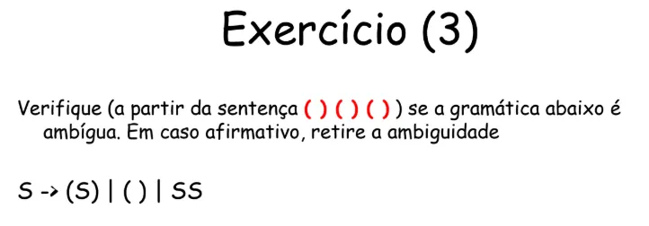

Se usarmos SS:

S → SS

SS → SSS

SSS → ( ) ( ) ( ) [cada S virou um ( ) ]

Se expandirmos

S → SS

SS → ( ) S

( ) S → ( ) SS

( ) SS → ( ) ( )S

( ) ( ) S → ( ) ( ) ( )

também obtemos a mesma sentença final

há duas árvores de derivação diferentes que produzem ( ) ( ) ( ), portanto, é possível concluir que a gramática é ambígua.

Para remover a ambiguidade:

S → SS | P

P → (S) | ( )

S → SS

SS → SSS

SSS → PSS

PSS → ( ) SS

( )SS → ( )PS

( )PS → ( ) ( ) S

( ) ( ) S → ( ) ( ) P

( ) ( ) P → ( ) ( ) ( )



E → E OR E

E OR E → a OR E

a OR E → a OR E AND E

a OR E AND E → a OR b AND E

a OR b AND E → a OR b AND c

E → E AND E

E AND E → E OR E AND E

E OR E AND E → a OR E AND E

a OR E AND E → a OR b AND E

a OR b AND E → a OR b AND c

Como há duas árvores de derivação que originam a mesma sequência terminal, logo a gramática é ambígua.

Para remover a ambiguidade:

E → E OR T | T

T → T AND F | F

F → a | b | c | (E)

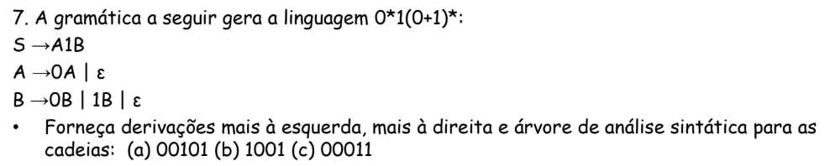

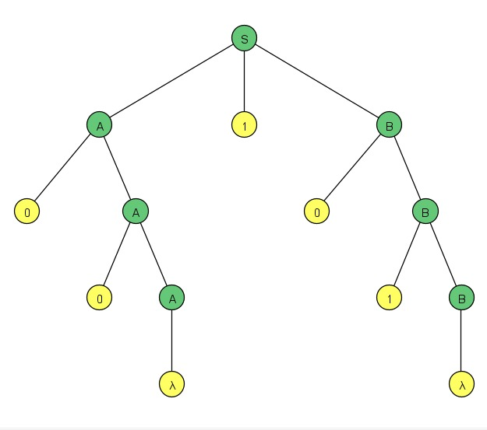

A)

Esquerda:

S => A1B

A1B => 0A1B

0A1B => 00A1B

00A1B => 001B

001B => 0010B

0010B => 00101B

00101B => 00101

Direita:

S => A1B

A1B => A10B

A10B => A101B

A101B => A101

A101 => 0A101

0A101 => 00A101

00A101 => 00101

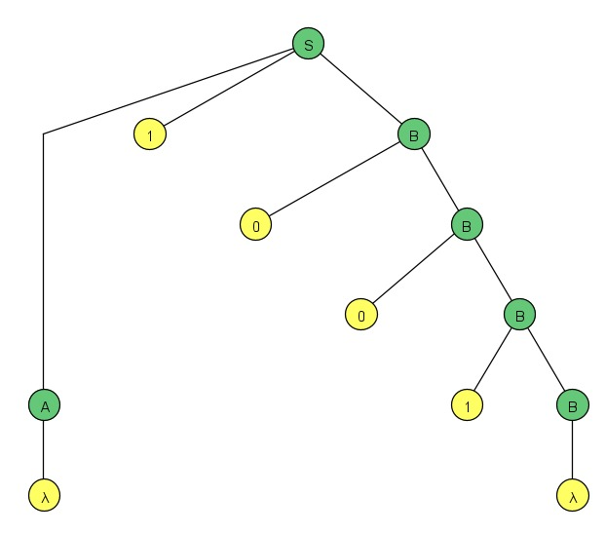

B)

Esquerda:

S => A1B

A1B => 1B

1B => 10B

10B => 100B

100B => 1001B

1001B => 1001

Direita:

S => A1B

A1B => A10B

A10B => A100B

A100B => A1001B

A1001B => A1001

A1001 => 1001

C)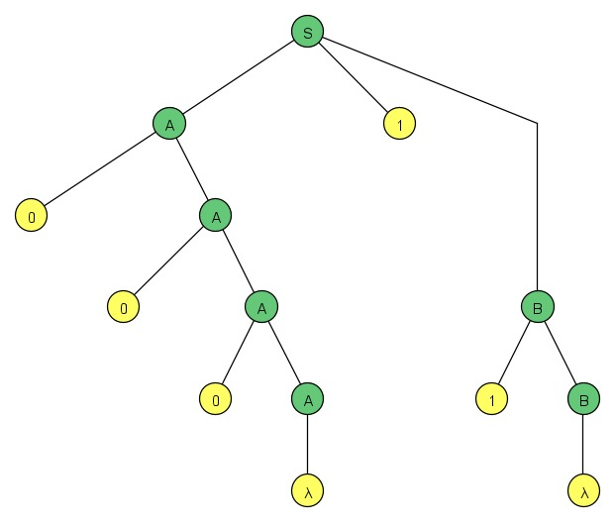

Esquerda:

S => A1B

A1B => 0A1B

0A1B => 00A1B

00A1B => 000A1B

000A1B => 0001B

0001B => 00011B

00011B => 00011

Direita:

S => A1B

A1B => A11B

A11B => A11

A11 => 0A11

0A11 => 00A11

00A11 => 000A11

000A11 => 00011